深圳同洲电子股份有限公司 |  | 文 档 编 号 | 版本号 | 密级
 |  | 文档编号 | V1.0 | 内部公开
文档名称 | 同洲B2C公司运维管理制度 |  | 日期 | 2013-4-26

同洲B2C公司运维管理制度

文档作者： | 唐克/谢晖/陈玺全 | 日期： | 2013-4-26
项目经理： |  | 日期：
审 核： |  | 日期：
批 准： |  | 日期：



同洲电子股份有限公司 版权所有

内部资料 注意保密

文档修订记录

序号 | 版本号 | 变化状态 | 变更（+/-）说明 | 作者 | 日期
1 | V1.0 | C | 创建初始版本 | 唐克/谢晖/陈玺全 | 2013-4-26
*变化状态：C――创建，A——增加，M——修改，D——删除

目 录

第一章 总 则 4
第二章 工程项目运作流程制度 6
第三章 设备验收管理制度 15
第四章 机房管理制度 19
第五章 质量分析例会制度 23
第六章 故障管理制度 25
第七章 值班与交接班制度 34
第八章 保密制度 37
第九章 运行维护奖惩制度 39

第一章 总 则

第1条 为了加强同洲B2C公司运营系统的运行维护管理、保障系统高效的发展和稳定可靠地运行，并具有可持续发展的能力，根据国家、信息产业部颁布的技术政策、技术体制、技术业务规程、法规、规定以及同洲B2C公司现行的管理体制，制定本运行维护基本管理制度。
第2条 同洲B2C公司运营系统运行维护管理的原则是：
1、坚持运营系统的先进性、统一性和完整性的原则，加强系统的运行维护管理，实现系统整体协调、高效和快捷的发展，确保运营系统的安全和稳定。
2、完善运行维护管理体系，建立健全运行维护规范，提高运行维护管理效率，使运营系统质量和技术指标始终保持在一个较好的水平，并不断提高运营系统的质量和服务能力。
3、接轨采纳国际上先进的维护管理经验和机制，实施ISO9000系列质量管理体系。在较短的时间内，使同洲B2C公司在内容规模、用户数量、服务质量和运行维护管理上都成为国内一流的B2C运营企业。
4、在确保完成系统技术指标、功能指标和质量指标等的基础上，充分开发和综合利用各种资源，提高资源利用率，降低运行维护管理成本，提高运营系统的市场适应力和服务能力。
第3条 同洲B2C公司运营系统运行维护管理的任务是：
1、建立和完善两个体系，即自上而下的指挥调度体系和自下而上的请示报告体系。运行维护管理要树立责任意识，深刻认识B2C企业的运营特点。凡是已投入运行的所有设备、系统都是系统不可分割的一部分。
2、建立健全运行维护管理机制，实行中心和分中心的二级管理，并设置相应的机构和岗位。
3、逐步建立运行与维护分离的管理机制。要确保系统内的所有设备完好无损，运行状态良好，各种电气指标，技术指标和服务质量指标均能满足或超过规定的水平。同时，能及时准确发现和迅速可靠地排除故障，杜绝人为事故和差错的发生，清除隐患，确保网络的畅通。
4、根据三网四屏融合业务的发展特点和专业化的分工趋势，充分利用社会化的维护能力，推广设备代维。加强对超出保修期设备的运行维护管理，探索实行设备供应商付费限时保修制。
5、实行预防性维护为主、障碍性维护为辅的运行维护管理原则。预防性维护和障碍性维护过程都应遵循事先设计好的程序来进行。
6、在保证运营系统服务质量的前提下，努力降低运行维护成本，采用高新技术和信息技术，提高维护管理水平，改进维护管理方法，逐步实现集中监控、集中维护、集中管理。
7、培训和稳定运行维护队伍，跟踪世界先进水平和技术的发展趋势，培训各级岗位技术人员和管理人员，不断提高运行维护队伍的责任意识以及技术业务水平和综合素质。
第4条 本制度是同洲B2C公司运营系统运行维护管理的法规性文件，各级运行维护部门，包括分中心的维护工作执行者，都必须严格遵照本制度要求执行。
第5条 本制度正式发布后，运维中心人员必须按照制度开展工作。

第二章 工程项目运作流程制度

1 目的
为了加强平台建设工程建设管理，规范工程验收工作，保障平台建设工程的建设质量与网络质量，特制定本流程。

2 适用范围
本制度适用于新建、改建、扩建及相关技术改造的平台建设项目的竣工验收。

3 流程说明

3.1交付项目启动流程图
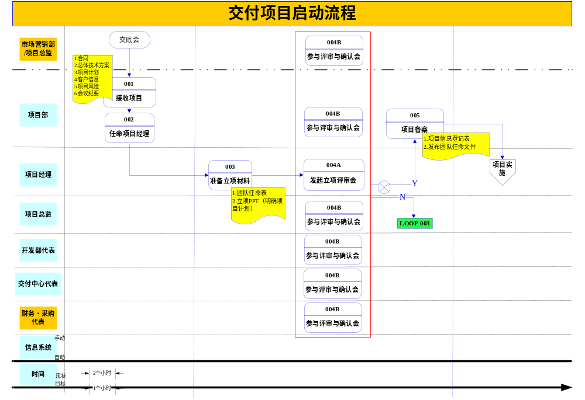

3.2项目实施流程图
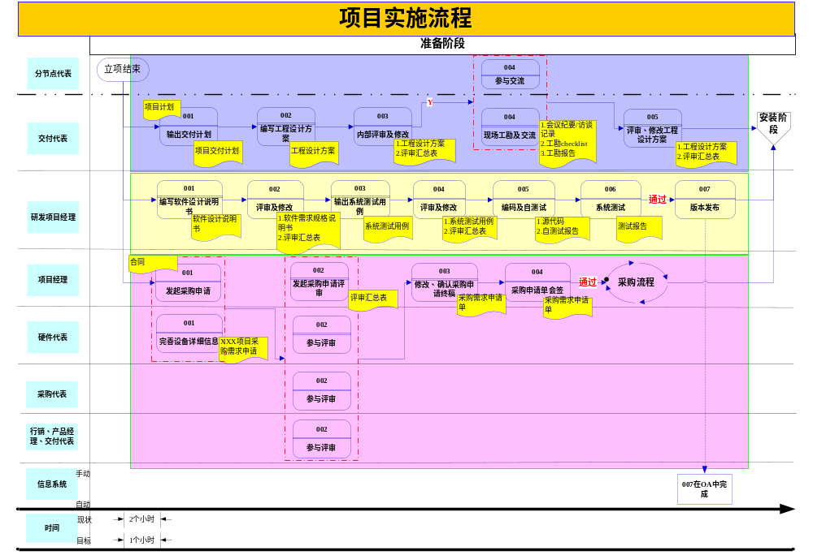

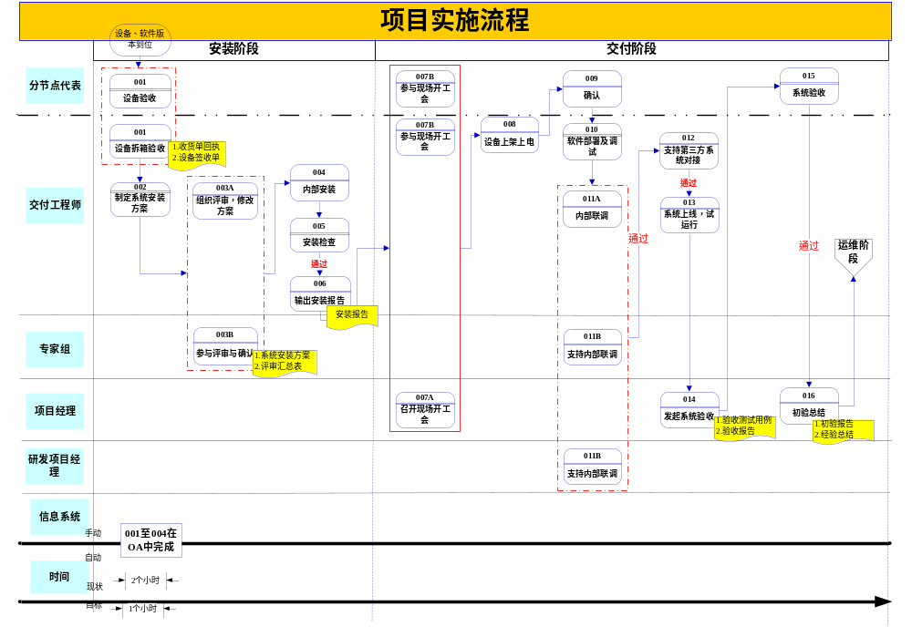

3.3运维及结项
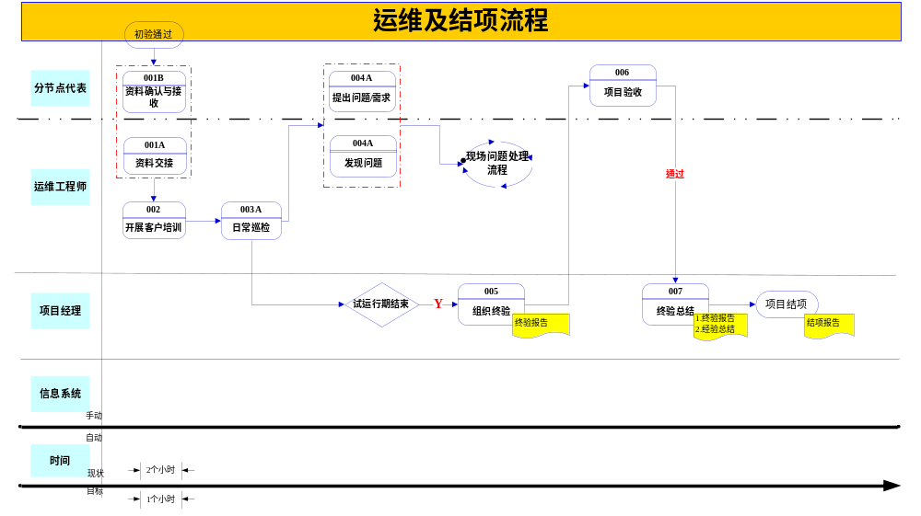

3.4 流程说明
3.4.1 交付项目启动流程
◆ 签订合同的项目或有任务书的项目，在导入之前，需要有正式的项目交底会，项目交底会由区域项目总监或市场营销部主导，运维中心参与。运维中心在交底会中，需要明确：合同内容/任务书详情、技术方案、项目计划、客户信息、项目风险等，如有相关会议纪要，也一并获取；
◆ 运维中心承接具体交付项目，并根据实际情况，任命项目经理。如在商务谈判前期，项目组已经正式任命过，则运维中心交付项目启动流程中涉及到的立项活动可裁剪；
3.4.2 项目实施流程
准备阶段：
◆ 准备阶段分为3条并行主线，第一条为交付代表的主要活动，需要完成现场工勘及工程设计方案；第二条为软件版本的准备，主要由研发项目经理主导，按计划提供发布的版本；第三条为采购，由项目经理发起采购申请，并确保采购申请经过各位专家评审及项目组、领导会签；
◆ 软件版本的准备阶段，如定制化需求仅仅为页面简单修改，则流程可根据实际情况裁剪。
安装阶段：
◆ 设备到货之后，交付工程师及分节点代表一起开箱验收，分节点代表需要在设备签收单上签字确认，交付工程师需要将收货单回执保存完整。
交付阶段：
◆ 系统初验由项目经理发起、跟踪、推进，验收报告由交付工程师准备；
◆ 系统成功验收之后，项目经理、交付代表需要输出项目经验总结。
3.4.3 运维及结项流程
◆ 试运行期结束之后，由交付工程师准备终验报告，由项目经理发起系统终验，并跟踪，推进项目成功验收。

4 工程验收的依据

4.1 技术文件依据
（1）总部已批复的立项报告
（2）初步设计及批复
（3）工程设计图（一阶段设计）
（4）系统和设备技术规范书及技术说明书
（5）总部及分节点有关工程验收规范
（6）其他相关文件及资料

4.2 合同依据
（1）设备器材采购合同
（2）工程设计委托合同
（3）工程施工设计委托合同
（4）互联互通协议、互联互通工程、电路租赁合同
（5）工程施工安装合同
（6）工程监理合同
（7）其他相关合同

5 工程验收内容

5.1工程技术验收项目和内容
具体验收项目和内容根据平台建设工程验收制度的规定。

5.2资料文档验收的项目和内容
5.2.1工程初验所需文件资料
5.2.1.1工程档案文件资料
（1）项目建议书及批复
（2）可行性研究报告及批复
（3）设备询价书、技术建议书、评估分析材料等
（4）资金用款计划及相关文件
（5）地质勘察报告和楼层承重分析
（6）施工图设计
（7）工程施工记录及照片
（8）各种协议、合同及批文
（9）规划部门的批准文件、许可证等
（10）其它相关管理性的文件
5.2.1.2竣工技术文件资料
（1）工程说明
（2）安装工程总量表
（3）竣工图纸资料
（4）验收测试记录
（5）随工检查记录
（6）工程变更单
（7）重大工程质量事故报告
（8）已安装的设备明细表（资产编号、设备名称、型号、规格、单位、数量、单价、安装地点、备注等）
（9）开工报告
（10）停(复)工通知
（11）完工报告
（12）交接书及附件说明
（13）隐蔽工程记录及照片
5.2.1.3设备签收清单及装箱单
5.2.1.4仪器仪表、备品备件清单
5.2.1.5技术合同
5.2.1.6设备的全套技术文件
5.2.1.7购销、租赁合同
5.2.2工程初验及试运行应具备的文件资料
5.2.2.1工程初验报告
（1）设计施工单位一览表（编号、工程名称、设计单位、施工单位、设计日期、施工起止日期）
（2）各专业工程初验报告（含工程遗留问题及解决计划方案）
5.2.2.2工程试运行报告（含各专业工程试运行报告）
5.2.2.3工程文档资料初验报告
5.2.3 竣工验收应具备的文件资料
5.2.3.1初验过的全部文件资料已立卷
5.2.3.3初验及试运行的会议纪要
5.2.3.4竣工验收自查抽查报告
5.2.3.5竣工验收（终验）报告（总部）
5.2.3.6工程遗留问题及整改报告
5.3.4设备盘点清查表
5.3.5固定资产交付使用清册

6 工程验收的程序
工程竣工后的验收程序是：竣工—工程初验—割接入网并移交—试运行—工程终验。
6.1各分节点需对工程项目进行调整时，均要求履行项目调整审批手续。
6.2地市分节点工程项目验收按照初验要求组织工程初验。其中由：
6.2.1总部验收工作组各专业验收小组按照本专业初验的项目和内容进行工程初验，形成本专业初验报告，经工程技术验收工作组审核汇总后，形成工程初验报告，提交到项目组。
6.2.2总部资料文档验收工作组按照资料文档初验项目和内容进行初验，形成工程档案自检报告，提交到项目组。
6.2.3总部财务、资产验收工作组按照财务、资产验收内容进行初验，形成工程初步财务决算报告，提交到项目组。
6.2.4初验包括以下内容:
(1)完成所有测试项目,填写各测试表
(2)填写初验考评总表
(3)填写初验证书
6.3 工程试运行期后，由：
6.3.1总部工程技术验收工作组各专业验收小组形成本专业试运行报告，形成工程试运行报告
6.3.2总部工程项目验收组根据实际情况，组织召开工程初验及试运行会议，详细讨论工程验收中发现的遗留问题及计划解决方案，提出处理意见，审定工程质量，审核初验报告和试运行报告，确定工程是否合格并具备申请工程竣工验收的条件，经总部领导审批后，将工程竣工验收申请及竣工验收报告、试运行报告、档案自检报告、初步财务决算报告上报项目组。
6.4.1终验包括以下内容:
(1) 检查初验的详细记录表格,包括初验考评总表、各测试表格
(2) 检查试运行报告
(3) 检查整改情况
(4) 根据初验情况，对有疑义的项目进行复测
(5) 抽查工程实体质量
(6) 填写各单项工程终验证书
6.5总部工程项目验收组根据抽查的实际情况，组织召开工程竣工验收会议，详细讨论抽查中发现的问题及计划解决方案，提出处理意见，审定抽查的工程质量，审核竣工报告、试运行报告和抽查报告，确定工程是否合格并具备上报总部相关部门的条件。
6.7针对工程终验中发现的问题，地市分节点要及时完成整改并形成整改报告提交到项目组。

7 验收报告内容

7.1初验报告的主要内容
7.1.1初验工程的组织情况
7.1.2初验时间、范围、方法和主要过程
7.1.3初验检查的质量指标（应符合初验测试指标）与评定意见，对施工中重大事故处理后的审查意见
7.1.5对工程技术档案与原有技术资料的检查意见
7.1.7对存在问题的落实解决办法
7.1.8 对下一步安排试运营、编写竣工报告及竣工决算的意见

7.2试运行报告的主要内容
试运行报告应包括工程规模、试运行情况、存在问题、厂家的售后服务等项目。

7.3竣工验收报告的主要内容
7.3.2工程概况
（1）工程前期工作及实施情况
（2）设计、施工、总承包、建设监理等单位
（3）各单项工程的开工及竣工日期
（4）完成工作量及形成的生产能力
7.3.3初验与试运行情况：初验时间、初验的主要结论以及试运行情况。
7.3.4竣工决算情况：概算、预算执行情况与决算情况，并填写工程初步决算表。
7.3.5工程技术档案的整理与实际工程施工中的大事记载，各单项工程竣工资料、隐藏工程随工验收资料、设计文件和图纸、主设备定货合同、主要设备器材技术资料以及工程建设中的主要来往文件等整理情况。
7.3.6投产准备工作情况：运行维护的组织机构，生产人员配备情况，培训情况及运行维护规章制度。
7.3.7收尾工程的处理意见
7.3.8对工程投产的初步意见
7.3.9工程建设的经验，对今后工作的建议

8 附则
8.1加强工程开工管理，落实开工报告制度，为工程建设、验收安排提供前期预计，也是工程项目流程规范化的要求。
8.2工程验收前，工程部门应与维护部门做好移交交接工作,以便工程维护人员尽早掌握和接收相关工程技术资料与设备维护工作。
8.3工程设备在进行设备验收流程同时，为及时建立固定资产卡片,并确保实物卡片与财务卡片一致性,资产管理员须做好资产清单建立与审核工作。
8.4工程初验过程中，各专业部门在初验前应根据财务部门要求提供交付使用固定资产明细表清单交财务部门。
8.5工程终验过程中，各专业部门在工程终验前应做好资产清查盘点工作,资产管理员根据实地盘点结果修改固定资产明细清单，并签字盖章交财务部作为决算依据。
8.6工程初验前,对已并网使用的新建成工程，由相关维护部门负责相应设备和系统的工作状态的监视，相关工程部门继续对这些设备负责并负责维修。
8.7 对不影响生产能力和投资效益的少量收尾工程，应在竣工验收后继续负责完成。
8.8本制度自发布之日起实施，请各单位和部门严格按照本制度规定执行。本制度在执行过程中，将进一步修改和完善。
8.10对于特殊情况，要详细说明并上报审批。

第三章 设备验收管理制度

1 目的
加强设备验收管理，规范验收操作，明确验收流程，保证设备安全运行，为工程验收准备必要条件，保障工程整体质量。

2 适用范围
本制度适用于各平台工程建设中新建、扩建、改建的各类设备（含设备安装施工）的验收。

3 组织结构和职责

3.1组织结构
设备验收实行总部、分节点两级管理。在总部层，由总部专业部门负责全网设备验收的专业管理，总部运行监督部负责全网设备验收的监督管理；在分节点层，由分节点运维部和分节点相关部门负责设备验收具体实施。

3.2总部运维中心职责
3.2.1会同地市分节点专业部门及相关部门对设备验收工作进行审核和协调。
3.2.2会同地市分节点专业部门，审核汇总全省范围内设备验收的遗留问题，与设备厂家签订遗留问题备忘录，明确解决时限，并督促解决。
3.2.3会同地市分节点专业部门对分节点的设备质量、设备验收资料进行必要的抽检。

3.3分节点运维部职责
3.3.1会同分节点专业部门及相关部门具体实施设备验收工作。
3.3.2负责对分节点专业部门的设备验收文档资料进行审核，并确认签字，监督工程部门、维护部门完成交接。
3.3.3对设备运行情况、厂家的售后服务情况提出评价意见，对存在的问题提出意见，会同分节点专业部门与设备厂家签订设备遗留问题备忘录。

3.4分节点专业部门职责
3.4.1对照设备合同，清点到货设备，完成开箱验货。
3.4.2在总部专业部门的指导下，完成设备安装、调测的随工工作和随工验收，根据专业测试验收标准，会同设备厂家完成设备功能、性能等测试，编写测试报告，并和设备厂家确认签字。
3.4.3负责整理准备设备验收的文档资料（见4.1），报签设备验收会签单。
3.4.4会签完成后，将相关验收报告及说明上报总部专业部门。
3.4.5设备验收完成后，保存相应文档材料，为工程验收做好准备。

4 文档资料

4.1 分节点
·合同或合同说明
·设备网络拓扑图
·设备配置清单及配套设备清单（包括仪器仪表、备品备件、工具等）
·设备开箱验货、交接单、装箱单、说明书、合格证、保修卡
·设备技术资料、随机文件、测试报告
·设备开工、停工、复工报告
·设备厂家负责的工程质量情况报告（包括走线是否合理、美观；设备是否按设计安装，若存在变更，必须有省级分节点专业部门批准文件）
·整改报告
·变更报告
·软件说明
·设备竣工报告（含竣工图、验收测试情况等）
·设备遗留问题备忘录（汇总分节点运维部和专业部门的意见，与设备厂家签订，并明确解决时间）
·设备培训完成情况（附培训人员名单、培训资料清单）
·工程部门与维护部门对设备的交接情况
·专业维护部门对设备的运行评价意见
·设备厂家售后服务评价
·分节点资产登记及移交确认材料
·设备试运行报告（设备终验时提供）

5 验收流程
5.2.1分节点组织对设备进行验收，并完成会签设备验收会签单后，由分节点专业部门将会签单并相关材料（初验时提供：设备初验报告、遗留问题备忘录；终验时提供：设备终验报告、试运行报告、遗留问题解决情况）上报总部专业部门。
5.2.2总部专业部门审核分节点材料，对设备质量负责审定，并相关验收文档资料（见4.2）报总部运维中心会签设备验收会签单。
5.2.3总部运维中心审核设备验收材料，会签设备验收意见。
5.2.5经总部领导签署验收通过意见后，设备验收完成。

6 相关说明
6.1设备验收是工程验收的重要子项，要严格把关，坚持“质量第一”的原则，认真做好此项工作。
6.2在设备施工过程中，分节点要进行随工检查、随工验收，必要时委托监理单位进行随工监理，发现质量问题，及时提出，及时整改。随工验收的主要内容是：安装质量检查及记录、整改记录；设备调试、检测记录；隐蔽工程签证记录；已安装的设备明细表、安装工程总量表、开工完工报告等。
6.3设备终验由专业维护部门负责。另外，为及时确保设备开通并网后的质量和安全，设备开通时必须有专业维护负责人对质量效果的签字确认，并由专业维护部门接收并网设备的维护，尽早掌握和接收相关工程技术资料等；从设备开通一直到设备初验，整个过程均由专业工程人员负责交出，由专业维护人员负责验证接收签字。
6.4分节点对设备组织验收应有分节点专业工程部门（包含随工技术人员）、专业维护部门及运维部（包含设备维护人员）、档案管理部门参加，验收应依据设计文件、相关图纸、技术规范及双方合同约定的内容，严格按照设备验收规范进行，对所安装的设备的全部功能和质量进行严格的测试和检查，做好测试记录，整理文档资料，并与设备厂家形成验收遗留问题备忘录。分节点会签设备验收会签单（包括初验、终验），应该在专业维护负责人对设备验收材料签字确认的基础上进行。
6.5验收中发现不合格项目，应查明原因，限期设备厂家整改，验收中发现重大问题时，应暂停设备验收，及时提出处理意见并上报，待批复处理。为提高工作效率，如在随工验收阶段已验收合格的内容，只要指标合格、手续完整、资料齐备、可以考虑不再进行已验内容的现场复验。
6.6设备验收后，分节点形成设备验收报告（对于终验设备，还应形成设备试运行报告、设备遗留问题解决及整改情况报告），对设备遗留问题要详细列举，只要该问题在分节点设备上存在，不论是否是全网共性问题都需要列举清楚。
6.7省级分节点专业部门根据分节点设备验收材料，必要时组织对分节点的设备验收情况进行抽检。总部专业部门根据省级分节点设备验收材料，必要时组织对省级分节点的设备验收情况进行抽检。
6.8分节点设备验收证书的签署，在完成设备验收流程后，须经分节点专业部门、分节点运行监督部一并签字后，经分节点领导同意并盖章为效。
6.9分节点专业工程部门和专业维护部门属于同一部门的，要落实好部门内部工程与维护的界面，确定维护责任人。
6.10分期初验的设备，满足设计要求和使用功能要求的，可以分期投入使用。

7 附则
7.1 本制度自发布之日起实施，请各单位和部门严格按照本制度规定执行。本制度在执行过程中，将进一步修改和完善。
7.2各单位和部门可根据各自实际情况，在本制度基础上制定相应实施细则，并向同级运行监督部报备。
7.3网络优化服务等技术服务类的验收参照本制度执行。
7.4对于特殊情况，各单位要详细说明并上报审批。

第四章 机房管理制度

1 目的
为加强各机房的现场管理，对可能影响机房运行、安全的各种因素进行控制，确保平台设备安全正常运行，为用户提供优质的不间断服务，并有效地保障机房维护人员的人身安全。

2 适用范围
本制度适用于各专业机房的现场管理。

3 组织结构和职责

3.1组织结构
机房管理实行总部、分节点两级管理。在总部层，由总部运维中心负责全网机房管理工作的监督指导；在分节点机房，由分节点所属的运维部负责机房的管理和维护。。

3.2职责
3.2.1总部负责监督全网机房现场管理工作，制定机房管理工作的有关规定，监督、检查、考核各分节点机房管理工作，同时做好直属机房的具体现场管理工作。
3.2.2分节点所属的运维部负责本市区域内机房现场的统一管理和监督，并对机房现场负责。

4 机房现场管理基本要求

4.1机房环境要求
4.1.1机房应防尘，门窗要严密，做到地面清洁、设备无尘、排列正规、布线整齐、仪表正常、工具就位、资料齐全、设备有序、使用方便。
4.1.2机房内的温度、湿度应符合维护技术指标要求，保持正常通风。
4.1.3机房应建立防尘缓冲区，备有工作服和工作鞋。
4.1.4机房应有良好的防静电措施。
4.1.5机房照明须有应急备用，各种照明设备应有专人负责，定期检修。
4.1.6动力机房应设置警示牌和防护栅栏以指示高压区、检修区、禁止合闸区。
4.1.7无人值守机房要全封闭，保持机房整洁无尘，应有良好的防火、防盗、防潮、防尘等措施以及相应的远端监测系统。
4.1.8无人值守机房的周围环境要保持清洁和安全可靠，机房门前道路应保持畅通无阻。
4.1.9分节点机房的环境卫生由分节点运维部负责落实，定期打扫，定期清理。总部直属机房的环境卫生由总部运维部负责落实，定期打扫，定期清理。

4.2机房制度要求
4.2.1各中心机房必须统一规范上墙制度，并醒目挂置。
4.2.2交流配电机房应上墙悬挂配电图。
4.2.3严格执行值班、交接班制度，明确职责，严格纪律，保证制度的进行。
4.2.4严格执行安全生产的各项规定，严禁违章操作，确保网络、设备及人身安全。
4.2.5严格执行消防安全制度和监督条例，增强机房人员的安全意识，消防设施经常检查，消除隐患。
4.2.6严格执行保密法规，对机房人员进行保密教育，增强保密观念，定期进行保密检查，防止泄密失密。
4.2.7不断健全完善机房各项规章制度，并组织贯彻实施。
4.2.8在分节点机房进行设备安装调测，事先应向总部相关部门提出申请，经批准后方可进行，并做好机房入门登记，分节点相关部门应安排专人配合现场工作。
4.2.9外单位人员工作性进入分节点机房须经分公司相关部门同意，安排专人陪同，做好机房入门登记，并佩带外来人员入室胸牌。
4.2.10分节点机房进行重大参观活动，须经总部领导批准；上级领导参观视察分节点机房时，分节点相关部门应做好陪同工作。

4.3机房安全管理要求
4.3.1切实遵守安全制度，认真执行安全操作规定，做好防火、防爆、防盗、防雷、防冻、防潮等工作，确保人身和设备的安全。
4.3.2在维护、测试、设备更换、装载、故障处理、日常操作以及工程施工等工作中，应采取预防措施，防止造成工伤和平台故障。凡进行危险性较大、操作复杂的工作时，必须事先拟定技术安全措施。
4.3.3各类机房应有可靠避雷装置，配备合适消防器材，安装烟雾告警、高温告警、防盗告警等设备，并制定紧急处理预案。
4.3.4各机房应具备在紧急情况下能与上级部门及时取得联系的手段。机房内有紧急故障处理流程图，人工再启动和再装入流程图，联系人、联系电话等，且相关资料齐全，每个机房维护人员都能理解、执行。
4.3.5雷雨季节要加强对机房内保安设备、地线及防护电路检查。
4.3.6加强网络安全管理，确保网络信息不受侵犯，保密信息不被泄露，网络信息不丢失，网络信息正常传递。
4.3.7生产核心网络以及与外部因特网存在接口的网络，应特别加强网络安全管理，提高防范措施。
4.3.8各种涉及密级的图纸、资料、文件等应严格管理，认真履行使用登记手续。
4.3.9加强机房现场钥匙的管理，保证钥匙齐全和完好，由机房值班人员及保安进行分管，并作为交接班的一项内容。

4.4机房设备管理要求
4.4.1各分节点机房应建立包机责任制，也就是全部现用与备用设备均应按所划分的设备维护段，落实到特定的包机人，包机维护要做到定人、定设备，责任段落要清晰。本机房内的设备，如果属于其他部门来维护，应由运维部门去负责落实并明确其他部门对该设备的维护包机责任人。本机房内新增设备（无论该设备是由本运维部门维护，还是需要其他部门来维护），如果运维部门没有去负责落实并明确包机责任人，则视该设备由运维部门负责包机维护。
4.4.2设备机架、电缆标识应齐全准确，电缆、光缆、尾纤等应布放合理。
4.4.3各种设备要按照有关规定建立帐卡、说明书及相应图纸资料等档案。
4.4.4无论现用、备用设备，应保证备件、技术档案、原始资料完整，不得任意更改设备的电路、结构或拆用部件，备用设备应保持原机的正常状态，定期使用。
4.4.5新建、扩容的设备或电路，须按相关规定经试运行后进行验收，验收合格方可正式投入运行。
4.4.6运行网络设备断电、移动、搬迁应有记录。系统搬迁，应事先制定详细的实施方案，并报总部批准。

4.5机房日常维护要求
4.5.1对设备要精心管理，精心维护，精心使用。做到维护有标准，操作有规程，质量有保证。
4.5.2按照维护规程和维护作业计划的要求，定期地、有计划地开展维护工作，对设备的运行情况、应具备的各种功能、系统重要数据的正确完整情况以及设备硬件的完好情况等进行检查和测试。
4.5.3对随机或突发性的设备故障、严重的告警等异常情况，应按照应急处理流程尽快恢复设备的正常工作。

4.6机房工程施工要求
4.6.1机房机架设置应保持合理的间距，避免不必要的空间浪费。
4.6.2根据公司相关规定，采用合理的走线方式，合理地铺设机房静电地板。
4.6.3机房工程施工，必须在显著位置悬挂醒目的工作提示牌。
4.6.4机房工程施工工具严禁使用运行网络的供电电源。
4.6.5加强对机房工程施工的监护，设专人负责，杜绝人为事故的发生。
4.6.6加强对机房工程现场的控制，工程材料等杂物严禁堆放在消防通道。
4.6.7工程施工队进分节点机房施工，应事先书面通知相关部门，写明施工单位、施工内容、时间、地点、工期、进场人数、施工小组负责人等基本情况，经公司相关部门审批同意后，以书面形式向分节点运维部提出申请，内容包括施工相关情况说明、本工程期间专业部门现场监督人（协调人）名单。经分节点运维部审核同意后，工程施工队方可进场施工。施工期间，工程施工队必须每日清理现场；施工结束，工程施工队必须按规定清理工程余料。工程结束后，公司相关部门应及时书面通知分节点运维部，并写出工程小结通报。总部直属机房内的施工申请，经总部相关部门审批同意后进行。

5 检查考核
5.1分节点运维部根据维护管理规程、维护技术操作规范、机房规章制度等相关检查考核文件对机房现场进行日常检查考核，并做好相应记录。检查中应与机房人员积极沟通交流，发现问题，解决问题。每月末，分节点运维部将检查报告报总部运维中心，总部运维中心审核汇总后，报总部相关部门。对检查中发现的重大问题或重大故障隐患，应及时向总部运维中心和总部相关部门汇报。
5.2分节点运维部至少每季度一次对机房现场进行综合检查，并将检查结果报总部运维中心。对检查中发现的问题，应督促相关部门立即整改，分节点运维部负责监督。
5.3总部运维中心定期检查（不少于半年一次）和不定期抽查分节点的机房现场，进行评定，对检查考核结果进行通报。
5.4总部直属机房由总部运维部门负责日常检查考核，并参照以上检查考核条款执行。

第五章 质量分析例会制度

1 目的
组织召开质量分析例会目的在于研究分析系统运行维护情况、质量指标和障碍情况，总结前期维护经验，提出下一阶段的质量目标，不断提高系统运行质量。

2 适用范围
本制度适用于系统质量分析例会管理。

3 基本要求
3.1系统质量分析例会应对系统服务指标、障碍指标、修复指标和工作流程等运行维护管理情况进行综合分析、检查，针对问题提出解决措施。系统质量分析例会应分解各项考核指标到各级维护部门，落实责任到人，将上月整治完成情况进行总结，同时提出下一步工作计划。需要上级部门协调解决的，应及时上报，上级部门应组织专人解决。
3.2系统质量分析例会应对比分析地区、系统和行业同类指标，找出差距，有针对性加大实施系统优化，提高维护工作水平。
3.3系统质量分析例会应根据系统维护中存在的主要问题，明确每次会议主要议题并重点讨论，提出解决问题的措施和建议。
3.4每次系统质量分析例会应检查落实上次例会提出的各项工作要求和措施。
3.5系统质量分析例会须安排专人做好记录，及时发放会议纪要到相关部门和相关人员，会议决定的事项须由相应责任部门跟踪落实。
3.6 对于重大、紧急的维护、保障工作或质量问题，公司应及时组织专题维护会议，制定工作方案，采取应急保障和整改措施。
3.7系统质量分析会应根据需要邀请市场、客服部门参加，协调解决用户投诉、市场经营方面反应的有关系统问题。
3.8公司可根据具体情况，要求设备厂家为系统质量分析例会提供技术支持。

4 例会流程
4.1总部运行监督部和总部专业部门对省级分公司网络质量分析例会执行情况进行检查和考核；省级分公司运行监督部会同省级分公司各专业部门对地市分公司网络质量分析例会执行情况进行检查和考核；省级分公司各专业部门及地市分公司运行维护部共同对地市分公司相关专业部门维护例会执行情况进行检查和考核。
4.2对网络质量分析例会制度不够落实，造成内部信息交流阻塞，影响正常工作流程的单位和部门，应在维护管理考核中予以扣分。
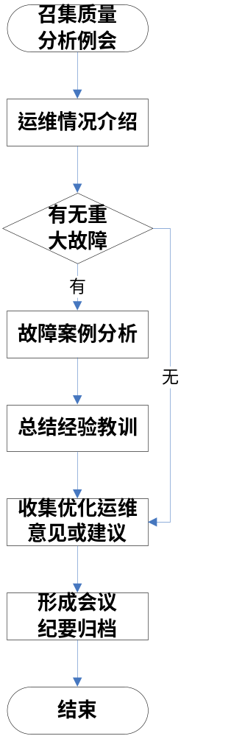
图一 质量分析例会流程图

第六章 故障管理制度

1 目的
在发生故障时，迅速组织相关人员采取应急措施，排除故障，恢复服务，缩短故障历时，减少损失，并同时逐级上报；事后认真分析记录，不断总结经验，制定防范措施，尽力减少或避免类似故障的再度发生，以保证系统不间断良好地运行。

2 适用范围
本制度适用于运维中心负责维护的所有系统，在承担业务期间，无论何种原因造成服务中断或质量降低致使用户无法使用的情况。

故障处理流程

3.1致命故障处理流程
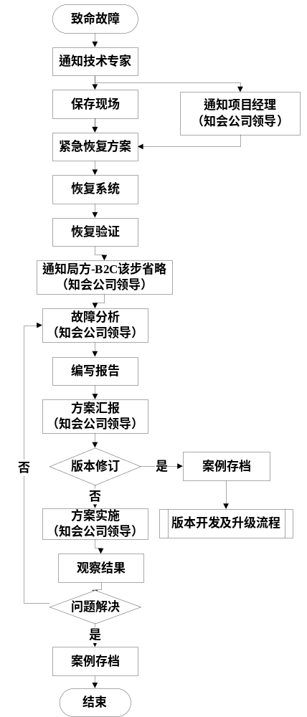
图一 致命故障处理流程图

3.2严重故障处理流程
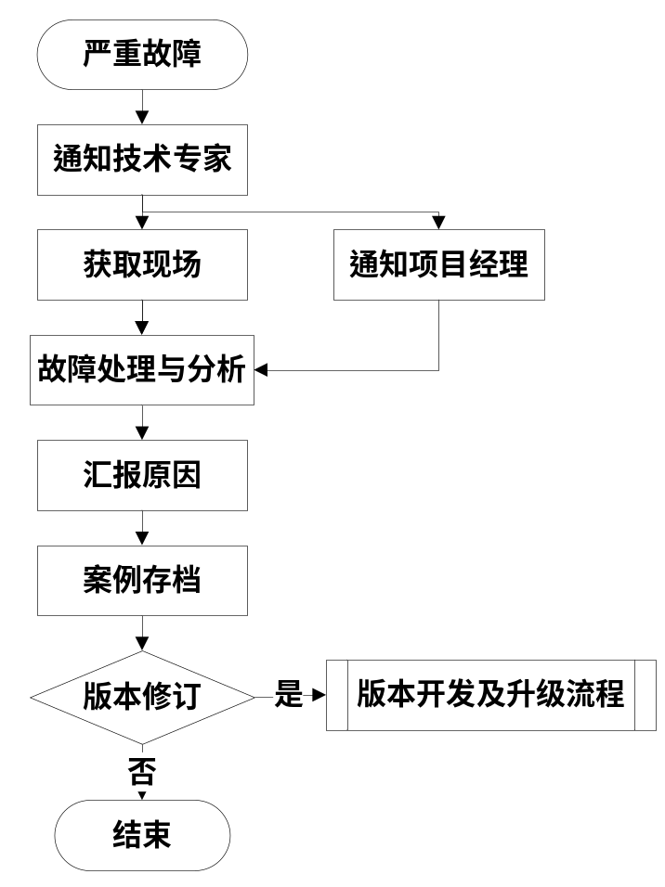
图二 严重故障处理流程图

3.3一般故障处理流程
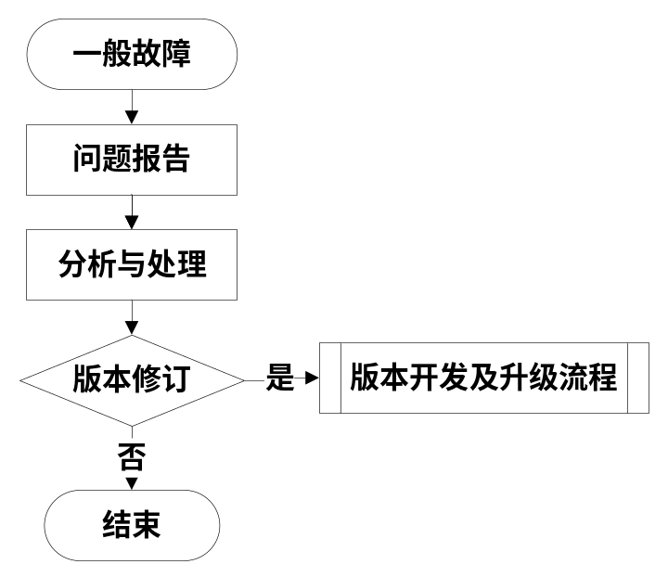
图三 一般故障处理流程

4故障定义
- 等级
按照故障的严重程度，将故障划分为致命、严重和一般三个等级。分别定义如下：
致命：指由于故障导致整个系统或者主营业务停止服务的系统事件。
严重：指业务流程存在异常导致业务无法正常开展（如无法完成在线订购，或节目上架，或计费不准确等事件，但不影响已购买用户点播节目）的，严重影响用户体验和业务运营的系统事件；
一般：指除重大和严重故障之外的，对用户体验和业务运营不构成严重影响的系统事件。
- 分类
按照故障所属系统功能部件可将故障划分为DHM、MDN、View、NMS、VAS、报表、视频服务器、机顶盒七类。
- 紧急程度
按照故障对用户的影响程度，可分为紧急与非紧急两类。分别定义如下：
紧 急：用户不能正常使用
非紧急：不影响用户正常使用
- 处理状态
问题处理各阶段状态定义如下：
状态 | 说明
Open | 新提交问题
Plan | 已经有版本规划
Panding | 长期无法定位
Resolve | 版本已转测试
Release | 已发布版本
Fix | 现场已经升级版本，或者已配置解决
Close | 问题已彻底解决
- 响应时间
等级 | 紧急程度 | 响应时间 | 处理时间
致命 | 紧急 | 立即 | 2小时内恢复系统
严重 | 紧急 | 4小时内 | 1-2天内
严重 | 非紧急 | 一个工作日内 | 根据版本规划
一般 | 紧急 | 一个工作日内 | 3个工作日内
一般 | 非紧急 | 一个工作日内 | 根据版本规划

5故障发现与报告
- 任何人发现或收到故障报告后，应及时报告项目组技术服务专家和项目总监，不得隐瞒、拖延、误报或谎报。
- 上报范围定义
等级 | 公司上报范围 | 上报方式
致命 | 产品线一级部门经理、研发主管、PDT经理、项目总监、项目管理、技术服务专家以及项目组或公司其他重要相关人员 | 电话和邮件
严重 | 产品线研发主管、PDT经理、项目总监、项目管理、技术服务专家以及项目组或公司其他重要相关人员 | 电话和邮件
一般 | 产品线PDT经理、项目总监、项目管理、技术服务专家以及项目组或公司其他重要相关人员 | 电话或邮件
- 故障上报的方式包括：电话、短信、邮件。
- 对于致命和严重故障必须第一时间以电话方式上报项目组重要负责人员（技术专家、项目总监、PDT经理、研发主管、一级部门经理）。

6故障现场保护
- 技术专家收到故障报告后，应在第一时间保护好项目现场（包括抓取日志、线程状态、虚拟机状态等信息），以便后续进行故障分析。
- 保护现场的处理时间不得超过10分钟，在非高峰期，在短时间内不能找出问题的原因，可以申请恢复部分服务器，留其中一台供开发人员分析。
- 技术专家除外的其他人员在未得到项目总监同意的情况下，不得擅自操作或重启系统。

7系统恢复与故障处理
- 系统故障发生后，任何人员不得擅自操作和恢复系统。
- 技术服务专家在提取故障现场和初步了解故障原因后，必须马上制定系统恢复方案，并报告项目总监，根据项目总监决定按照方案恢复系统。
- 恢复系统后，需要验证各业务是否正常，并酌情监控系统状态，直到确定系统正常运行。
- 恢复系统后，应该及时通知客户，并知会公司相关领导。
- 如无法进行远程处理，技术专家和交付代表必须立即赶往现场。

8故障分析
- 技术服务专家应该及时对故障进行分析，找出故障发生的根本原因。
- 对于致命或严重问题应该提出相应的解决方案，如果在近期内无法彻底解决问题的，应该提出临时解决方案，避免故障再次发生。
- 方案必须考虑对现有系统的影响，应尽量预测和规避各种风险。
- 对于致命故障必须编写分析报告，并向客户讲明原因和处理方案。
- 对于严重与一般问题则必须邮件说明原因，规划修订版本，并将版本计划反馈给客户。
- 问题分析清楚后需要将致命、严重故障的原因知会产品线领导（一级部门经理、研发主管和PDT经理），汇报范围与问题上报范围一致。

9方案实施
- 在技术专家将问题原因分析清楚，并向客户汇报完毕后，交付代表应该及时向客户提出实施申请，在获得同意的情况下及时组织相关人员实施方案。
- 在未经客户和项目总监同意的情况下不得擅自实施方案。
- 实施过程必须严谨、细致，各类操作都必须结对进行（一名操作人员，一名监督人员）。

10问题跟踪
项目管理应该对所有的项目问题进行跟踪和管理，掌握问题的处理情况和进展，解决过程中如果有新的情况出现，应及时向项目总监汇报。

11案例存档与经验总结
- 对于致命和严重问题的解决，应形成案例并归档，作为公司的重要财富保存。
- 根据问题档案的记录情况，应该定期组织技术服务专家和PDT主要成员进行分析和总结，以此作为产品质量和现场维护质量改进的重要依据。应该将导致故障发生的重要参数或系统资源使用情况列入日常巡检项目或工作检查单（CheckList），以防故障再次发生。

第七章 值班与交接班制度

1 目的
通过规定机房维护人员在值班期间和交接班过程中的工作行为，实现维护作业过程的有效控制，及时发现故障并处理，确保平台业务正常运行和网络畅通。

2 适用范围
本制度适用于日常维护工作中的值班与交接班活动。

3 组织结构和职责
3.1 组织结构
值班与交接班管理实行总部、分节点两级管理。在总部，由总部运维中心负责全网机房值班与交接班工作的监督指导；在分节点，由分节点运维部负责本地机房值班与交接班工作的日常管理和具体实施。
3.2 职责
3.2.1总部运维中心负责监督、检查、考核全网机房值班与交接班制度的执行情况，制定值班与交接班的有关规定，监督、检查各分节点机房值班与交接班制度的执行情况。
3.2.3分节点运维部负责本地机房值班与交接班工作，落实值班交接班制度，发现问题，及时处理。

4 基本要求
4.1值班工作要求
4.1.1各分节点机房应实行24小时值班制，监控中心（网管中心）要保证有值班人员。当值班人员有二人以上时，应指定其中一人为值班负责人。
4.1.2机房值班人员必须经过相应的培训，并通过考核合格后方可上岗，在此之前严禁独立上岗。培训及考核内容包括：维护制度、操作规程和相关维护作业内容，及与从事维护操作相适应的技术业务知识，维护方法和工具的使用。
4.1.3严格遵守机房内的各项规章制度、操作规程及安全保密规定，要严格按照作业计划和运维中心下达的作业内容及时、准确地进行操作，严禁超越职责范围的操作和违规操作。不得人为阻断正常开放的业务电路，不得任意关闭运行中的设备。
4.1.4做好日常维护测试和故障抢修工作，配合客服部门做好用户投诉处理工作。在维护平台设备和平台系统业务时，不得进行与原规定作业内容无关的操作，不得运行外来没有经过检查的软件。
4.1.5严格执行系统停机、停电路和重启检修过程中的请示报告制度。涉及改变系统或电路运行状态操作（包括倒换），应实行他人检查，双人操作制，并经运维中心同意后方可进行，并认真做好记录。
4.1.6在值班期间要按照规定要求定期进行机房巡视，如遇电源变化、气候恶劣情况时应加强巡视，注意观察各种告警设备、网管监控设备、设备运行状态、照明及空调设备、异常气味、出入机房人员等，及时处理职责范围内的各种故障和障碍，如遇无法处理的故障和障碍应立即向运维中心汇报。
4.1.7保持机房清洁卫生，保持值班现场整齐规范，每周至少清洁值班现场一次。进入机房必须更换室内用鞋和工作服，机房用鞋和服装不得穿出室外。严禁在值班现场吸烟、饮食、睡觉、打电子游戏、上网、电话聊天以及做其他与工作无关的事情。
4.1.8要认真填写值班记录、交班记录以及各种原始记录、重要事项记录，所有工作必须认真记录，要字迹清晰、内容完整，管理人员应定期检查并签字。
4.1.9值班人员在值班期间要对进出机房人员进行管理，无关人员严禁进入机房，需要进入时必须出示准入证明，并要求登记每一个人的姓名、单位、事由、出入时间等，严禁将违禁物品及与工作无关的物品带入机房。
4.2 交接班工作要求
4.2.1只有交班人和接班人都在情况下，交接班工作才能进行。交接班完成后，双方必须在交接班记录上签字，交班人才能离岗。
4.2.2值班人员应在下班前30分钟全面巡视机房一次，按交班内容作好交班准备工作。接班人员应在接班前10分钟进入机房等待接班，并查阅值班记录、故障记录、障碍记录和业务通知等有关记录。
4.2.3在交接班时，应查明设备的运行状态，值班记录、交班记录以及在上一班期间发生的各种情况（包括已经处理的）。其中不清楚的，应由交班者进行必要的口头解释。
4.2.4在交接班的过程中，双方应共同对机房环境和设备进行巡检，尤其要注意对正在测试和处理的电路、数据以及正在进行的工作进行重点交接，以确保工作的连续性。
4.2.5如果交班人存在例行工作未完成、问题解释不清、记录不清楚的情况，接班人有权要求交班人完成应做的工作并拒绝接班。
4.2.6交班者正在处理重大故障、重要工作或未完成例行工作时，不能进行交班。在交接班过程中发生的告警或障碍，以交班者为主进行处理，接班者协助，在处理告一段落后方能进行交接班。
4.2.7因漏交或错交而产生的问题由交班人承担责任。因漏接或错接而产生的问题由接班人承担责任。交接双方均未发现的问题，由双方共同承担责任。
4.2.8交接班的主要内容包括：机房环境、温湿度检查；电路（中继）闭塞状况情况；各项告警情况；主、备用设备及系统运行情况；通信障碍和通信故障处理情况；上级指示、业务通知和电路工单；外来人员进入机房情况；未完成事项和其他由接班人继续处理的问题。
4.3 节假日和重要通信期的值班要求
4.3.1节假日和重要通信期是指法定节假日和国家级重要活动及重要会议期间的通信。
4.3.2节假日和重要通信期要加强通信值班和机房巡视，节前应进行网络和机房安全检查后进行封网，封网期间禁止工程施工、各类割接和局数据的变动。
4.3.3在节假日和重要通信期，总部、各分节点运维部门应安排值班，必要时应加派运维人员以保证平台正常运行，值班人员必须保证24小时开机。
4.3.4总部、分节点要保持值班联系，并做好应付紧急情况的准备。

5 检查与考核
总部运维中心对分节点运维部的工作进行检查和考核。

第八章 保密制度

1 目的
通过规范保密管理流程和明确安全保密要求，保障系统和信息安全，保护企业机密，维护企业经济利益和用户合法利益。

2 适用范围
本制度适用于运维中心各部门和相关部门保密工作。

3保密范围
3.1 系统总体规划、体制结构、网络组织、设备配置、线路资源、系统软件、局数据、电路数据。
3.2 各类内部文件、技术档案、基建资料、原始资料、分析报告和用户信息。
3.3 各类研究成果和企业规定的其它保密事项

4保密要求

4.1外来人员管理
4.1.1未经机房负责人的批准，严禁外来人员进入机房生产现场。外来人员进入机房必须执有上级有关部门的批准证明，履行入室登记手续，在机房接待人员的带领下方可进入机房，并要求佩带外来人员入室胸卡。
4.1.2外来人员在机房现场，不准随意操作维护终端及运行设备，不准随意翻阅机房资料和拍照、录像。
4.1.3未经上级批准，外部人员不得接触与保密数据有关的文件、资料、磁带、磁盘、光盘等。
4.1.4外来人员必须严格遵守机房的各项规章制度。

4.2内部保密要求
4.2.1各级领导必须经常对维护和管理人员进行保密教育，定期检查安全保密规则的执行情况，发现问题隐患及时处理。
4.2.2所有维护和管理人员，均应参加保密教育学习,熟悉并严格执行安全保密规定。各级维护管理部门应根据需要设置兼职安全员。
4.2.3所有维护和管理人员严格遵守通信纪律，增强保密意识，保守通信机密，不能向无关人员泄漏系统的结构、容量配置、节点分布等技术数据资料。
4.2.4所有机房原始记录，一律不许带出机房。有关人员编制、设备、网络结构、电路开放情况、内部文件、系统软件、技术档案、用户资料等不得任意抄录复制和擅自携出机房和办公室。
4.2.5各种涉及运行维护和网络、设备情况的图纸资料要注意妥善保存，所有的上级来文和请示报告文件要编号登记，由专人存档保管。
4.2.6各类技术资料的使用要严格执行借阅手续，借阅者应认真履行清退和登记签收手续，并不得对外泄密。
4.2.7 不准携带机密文件进入公共场所或探亲访友。
4.2.8各种涉及密级的图纸、资料、文件等应严格管理, 认真履行使用登记手续。
4.2.9在要害部位和重要场所配备与安全保密相适应的设施和器具。

4.3设备保密要求
4.3.1严禁将计费营帐、网管系统与公众互联网进行连接，不得利用网管和监控终端、营业终端上网、登录非本系统网。
4.3.2联网设备必须采取必要的安全措施，保障网络的设备安全及所承载业务的信息安全。
4.3.3未经批准，严禁以拨号的形式接入网管系统,未经批准不得随意将调制解调器连接到监控终端及设备。
4.3.4严禁泄露设备及监控终端口令、密码，不得随意修改用户权限。
4.3.5严禁设备厂家不经批准，通过技术手段对网络设备进行遥控遥测和远程维护。已经投入运行的网路数据未经批准严禁向设备厂家或第三方提供。

4.4其它要求
4.4.1凡涉及保密事宜，本制度没有明确的，一律按保密公司规定执行。

第九章 运行维护奖惩制度

1 目的
为鼓励运行维护技术革新和管理创新，提高系统持续提供服务能力，提高公司维护管理和维护队伍技术水平，为市场开拓提供一流运维支撑，提高用户满意度。

2 适用范围
本制度适用于所有从事运行维护工作的集体和个人的运行维护奖励。

3奖励制度
- 在项目中积极主动配合相关人员完成各项项目任务，给予项目考核加分的奖励。
- 对于能及时发现现网运行系统问题，快速通报问题、解决问题的现网运维人员，给予项目组内通报表扬，同时给予100元奖励。
- 现场升级操作人员，升级方案严谨，过程谨慎，升级成功，给予项目组内通报表扬。连续三次升级操作均成功完成，给予升级操作人员200元奖励。
- 对于能快速定位故障并排除故障的运维及研发人员，给予产品线通报表扬，并作为项目考核加分项。
- 版本测试用例完整，测试充分，现场升级后没有问题产生，则给予相关测试及研发人员产品线内通报表扬一次，连续多次版本现场升级后没有问题的，给予相关测试、研发责任人各200元奖励。
- 系统巡检数据正确无误，并能准确预警问题，给予巡检人员项目组内通报表扬，并作为绩效考核加分项。
- 现场运维人员严格把控版本，不随意接收除配置管理员之外发布的版本，则给予项目组内通报表扬。
- 能够快速定位致命/严重问题，并提供详细的、具有说服力的问题分析报告，则给予相关研发人员项目组内通报表扬。
- 能够在节假日按时值班、排除故障，给予相关责任人产品线内通报表扬，并作为绩效考核加分项。
- 版本提交测试后，问题较少，版本能够按计划发布，且现场升级后不产生新的问题，则给予相关研发人员产品线内通报表扬，并作为绩效考核加分项。
- 现场操作记录详细完整，即使是仅仅更改配置，现场运维人员都要进行详细记录，并形成正式文档，该项工作作为绩效考核加分项。

4惩罚制度
- 对于未经测试和正式发布，私自将版本发往现场，或者未经专家评审直接将紧急补丁发往现场的任何参与人员给予产品线内通报批评。
- 未经测试和正式发布，私自进行升级的参与人员给予产品线内通报批评。
- 发布版本包时，如不严格检查和核对，导致现场工作无法顺利进行，给予主要责任人警告处分，屡犯则项目组内通报批评。
- 不编写升级实施方案（或编写实施方案后不组织评审）直接进行升级，给予主要责任人项目组内通报批评。如果导致升级故障或升级失败等严重后果，则产品线内通报批评。
- 评审敷衍了事、不负责任，导致升级过程不顺利，给予相应评审人员项目组内通报批评，如果导致升级故障或升级失败等严重后果，则产品线内通报批评。
- 升级前不组织客户进行同步测试，导致升级后未达到客户预期要求，给予交付代表警告处分。
- 升级前不进行细致安排和准备，导致升级过程实施不顺利，予以相应负责人警告处分，屡犯者则项目组内通报批评。
- 升级过程不按规程进行者，项目组内通报批评；如导致系统故障，并造成严重后果者，则产品线内通报批评。
- 升级后不及时通报升级结果者，予以警告处分。
- 不经项目组及客户同意，私自对现网系统进行操作的，给予产品线内警告处分，如果导致系统瘫痪等严重故障，则处以500元罚款，作为项目基金。
- 对于现网运行系统的日志的获取，必须由交付人员进行操作，其他人员不得擅自获取，违者处以100元罚款，作为项目基金。
- 对现网运行系统的任何操作，都要有详细的操作步骤、回退方法、风险评估、风险规避等说明，由于以上信息不完整而导致操作失败或系统故障的，给予相关责任人产品线内通报批评。
- 对现网运行系统的任何操作，在得到项目组及客户批准后，都要通知相关人员（包括项目组及客户）具体操作时间和操作人员，不进行通知即私自执行操作的，给予相关责任人项目组内通报批评。
- 研发在得到现场VPN帐号密码后，每次登录时，需要将操作细节及时长通知现场交付人员， 获得允许后才准进入。退出时，必须关闭打开的窗口，注销自己的会话。另外，帐号必须妥善保管，不得告诉他人，违者处以警告处分。
- 现场运维人员不得随意接收来自研发的版本，只接收来自配置管理员发布的版本，违者给予项目组内通报批评。

